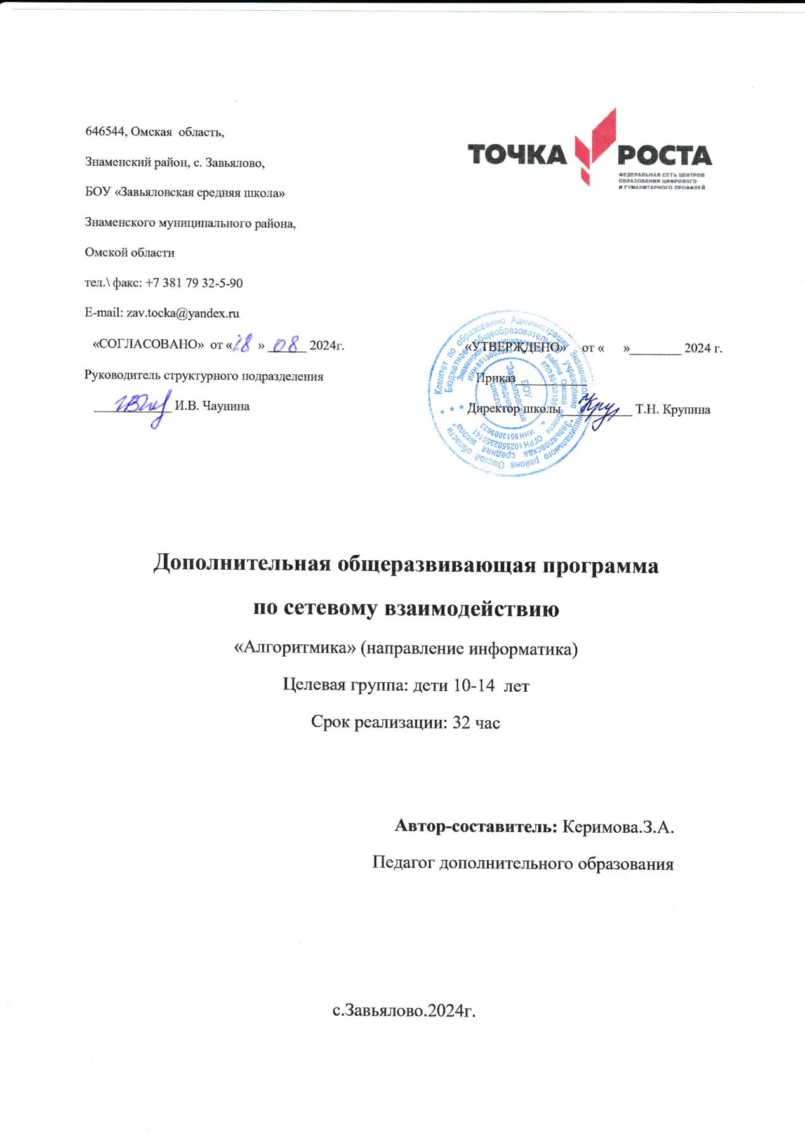

* 1. **Пояснительная записка.**

**- направленность дополнительной образовательной программы;**

**Программа «Алгоритмика» имеет техническую направленность.**

Она направлена на популяризацию и раннее развитие технического творчества у детей школьного возраста, формирование у них основ алгоритмического мышления и устойчивого интереса к технике.

Программа позволяет вовлечь в процесс программирования обучающихся младшего и среднего школьного возраста. Ребята имеют возможность создать программный продукт и увидеть результаты своего труда посредством выполнения практических заданий на самых ранних этапах обучения. Это стимулирует интерес к дальнейшему занятию программированием.

**Новизна программы** состоит в комплексном подходе к обучению: создание и отладка алгоритмов и дальнейшей программы осуществляется в среде разработки Scratch, а также на собственной платформе «Алгоритмики».Новизна программы состоит в комплексном подходе к обучению: создание и отладка алгоритмов и дальнейшей программы осуществляется в среде разработки Scratch, а также на собственной платформе «Алгоритмики».

****Педагогическая целесообразность программы** дополнительного образования «Алгоритмика» состоит в формировании логического, критического, аналитического и алгоритмического мышления.**

Достижение поставленных программой целей осуществляется при помощи как традиционных, так и инновационных и интерактивных методов обучения. Активно используются методы системно-деятельностного и личностно-ориентированного подхода.

Главным ориентиром образовательного процесса является формирование гармонично развитой личности, обладающей необходимыми компетенциями человека XXI века.

Проектно-исследовательская деятельность осуществляется также при активном использовании игровых и интерактивных технологий (кейс-метод, деловая игра и т.д.), позволяющих осуществлять научную и образовательную деятельность в занимательной и доступной для обучающихся форме.

Таким образом, **актуальность** данной программы заключается в том, что она направлена на свободное развитие личности ребёнка, поддержание его физического и психического здоровья, формирование учебно-предметной, социальной, информационнокоммуникативной компетентностей, на формирование и развитие желания к продолжению образования и профессиональному самоопределению.

**Воспитательный потенцал**

формирование мотивации и опыта познавательной деятельности, формирование интеллектуальных умений, научного мировоззрения , а также расшрение кргозора детей.

* 1. **Цель и задачи программы.**

Цель программы:обучение программированию через создание творческих проектов в среде Scratch.

Задачи:

* Научить работать с программой Scratch.
* Сформировать навыки работы в программной среде Sctratch с целью освоения основ программирования для управления действиями исполнителя, а также представления результатов исследования в виде авторских проектов в программной среде Scratch.
* Развить способности детей к алгоритмическому мышлению, исследовательской и проектной деятельности.
* Воспитать настойчивость, инициативу, чувство ответственности, самодисциплину.
  1. **Возраст детей, продолжительность реализации образовательной программы.**

Программа рассчитана на учащихся 2-5 класса и предусматривает реализацию в течение учебного года.

**Формы и режим занятий**

Форма обучения очная. В программе предусмотрено использование дистанционных и комбинированных форм взаимодействия в образовательном процессе. Так же возможно использование программы при сетевой и комбинированной формах реализации.

Режим занятий Занятия проводятся 1 раз в неделю по 1 часу. Продолжительность занятий – 40 минут.

Особенности организации образовательного процесса Занятия проводятся в сформированных группах детей одного возраста, являющихся основным составом объединения; состав группы постоянный. Виды занятий по программе предусматривают При реализации программы учитываются возрастные особенности учащихся, материал по каждой теме дифференцирован с учетом интересов и развития ребенка - то есть, в каждой теме существуют более легкие, и более трудные задания

* 1. **Планируемые результаты освоения программы.**

**Личностные результаты;**

- формирование установки на безопасный, здоровый образ жизни, наличие мотивации к творческому труду, работе на результат;

- воспитание потребности в сотрудничестве, взаимодействии со сверстниками и взрослыми, умения подчинять свои интересы определенным правилам;

- развитие личной ответственности за свои поступки, в том числе в информационной деятельности, на основе представлений о нравственных нормах, социальной справедливости и свободе;

- формирование и развитие навыков самостоятельной работы, самообучения и самоконтроля. Формирование эстетических потребностей, ценностей и чувств.

**Метапредметные результаты:**

- формирование и развитие алгоритмического и логического мышления;

- развитие познавательного интереса, навыка планирования, способностей к рефлексии и самооценке;

- освоение способов решения проблем творческого и поискового характера;

- овладение логическими действиями сравнения, анализа, синтеза, обобщения, классификации, установление аналогий и причинноследственных связей, построение рассуждений;

- расширение кругозора, развитие памяти, внимания, творческого воображения, абстрактно-логического мышления;

- формирование у детей постоянного стремления к развитию профессиональных способностей и совершенствованию мастерства;

- формирование информационной культуры;

- совершенствование диалогической речи: уметь слушать собеседника, понимать вопросы, смысл знаний, уметь задавать вопросы, отвечать на них;

- определение общей цели и путей ее достижения; умение договариваться о распределении функций и ролей в совместной деятельности;

- осуществление взаимного контроля в совместной деятельности, адекватное оценивание собственного поведения и поведения окружающих.

**Предметные результаты:**

Знакомство с устройством персонального компьютера, его программной частью;

- формирование и развитие навыка создания мультимедийных объектов, текстовых документов и презентаций;

- знакомство с основами программирования (исполнитель, алгоритм, программа, цикл и др.)

- знакомство с виртуальной средой программирования через приложение Scratch;

- формирование и развитие навыка создания простых мультфильмов и игр при помощи визуальной среды программирования Scratch.

|  |
| --- |
|  |
|  |

1. **Учебно-тематический план дополнительной образовательной программы.**

|  |
| --- |
|  |
|  | |

|  |
| --- |
|  |

**Тематическое планирование.**

|  |  |  |  |
| --- | --- | --- | --- |
| **Раздел обучения** | **Количество часов** | | |
|  | **Всего** | **Теория** | **Практика** |
| I раздел. Что такое Scratch? (3 часа) | | | |
| Тема 1. Инструктаж. | 3 | 1.5 | 1.5 |
| II раздел. Знакомство со Scratch (3 часа ) | | | |
| Тема 2. Знакомство с интерфейсом. | 3 | 1.5 | 1.5 |
| III раздел. Усложнение первого проекта (2 часа) | | | |
| Тема 4. Загрузка проекта | 2 | 1 | 1 |
| IV раздел. Знакомство с эффектами (6 часов) | | | |
| Тема 6. Создание 2го проекта | 6 | 3 | 3 |
| V раздел. Знакомство с отрицательным числом (2 часа) | | | |
| Тема 9. Отрицательные числа. | 2 | 1 | 1 |
| VI Знакомство с пером (2 часа) | | | |
| Тема 12. Рисуем. | 2 | 1 | 1 |
| VII Циклы (4 часа) | | | |
| Тема 13.Знакомство с циклами | 4 | 2 | 2 |
| VIII Мультфильм «Пико и приведение» (3 часа) | | | |
| Тема 15. Координатная плоскость | 3 | 1.5 | 1.5 |
| IX Игра «Ведьма и Волшебник»  (3 часа) | | | |
| Тема 19. Создание спрайта. | 3 | 1.5 | 1.5 |
| X Игра «Кот - математик»(2 часа) | | | |
| Тема 23. Конструирование игры. | 2 | 1 | 1 |
| XI Игра «Вертолет» (2 часа) | | | |
| Тема 25. Создание фона. | 2 | 1 | 1 |
| **Всего за год.** | 32 | 16 | 16 |

**2.1. Учебно - тематический план.**

|  |  |  |  |  |
| --- | --- | --- | --- | --- |
| № | Название раздела, тема занятия. | Всего часов | | |
| Теоретические занятия. | | Практические занятия. |
| **I раздел. Что такое Scratch?** | | | | |
| **Тема 1. Инструктаж.** | | 3 часа | | |
| 1. | Вводное занятие. Знакомство. | 0.5 | 0.5 | |
| 2. | Проведение инструктажа. | 0.5 | 0.5 | |
| 3. | Установка программы. | 0.5 | 0.5 | |
| **II раздел. Знакомство со Scratch** | | | | |
| **Тема 2. Знакомство с интерфейсом.** | | 3 часа | | |
| 4. | Первый проект. | 0.5 | 0.5 | |
| 5. | Блоки звука. | 0.5 | 0.5 | |
| 6. | Создание своего звука. | 0.5 | 0.5 | |
| **III раздел. Усложнение первого проекта** | | | | |
| **Тема 3.** | | 2 часа | | |
| 7. | Загрузка проекта. | 0.5 | 0.5 | |
| 8. | Изменение скорости. | 0.5 | 0.5 | |
| **IV раздел. Знакомство с эффектами** | | | | |
| **Тема 4. Создание 2го проекта.** | | 6 часов | | |
| 9. | Создание 2го проекта. | 0.5 | 0.5 | |
| 10. | Цветовой эффект. | 0.5 | 0.5 | |
| 11. | Эффект завихрения. | 0.5 | 0.5 | |
| 12. | Эффекты мозаики и яркости. | 0.5 | 0.5 | |
| 13. | Эффект призрака. | 0.5 | 0.5 | |
| 14. | Ассимация | 0.5 | 0.5 | |
| **V раздел. Знакомство с отрицательным числом** | | | | |
| **Тема 5.** | | 2 часа | | |
| 15. | Ходим задом наперед. | 0.5 | 0.5 | |
| 16. | Переворачиваем звуки | 0.5 | 0.5 | |
| **VI Знакомство с пером** | | | | |
| **Тема 6. Рисуем.** | | 2 часа | | |
| 17. | Рисуем каракули. | 0.5 | 0.5 | |
| 18. | Рисуем красиво. | 0.5 | 0.5 | |
| **VII Циклы** | | | | |
| **Тема 7.Знакомство с циклами.** | | 4 часа | | |
| 19. | Циклы и эффекты цвета, | 0.5 | 0.5 | |
| 20. | Эффект призрака. | 0.5 | 0.5 | |
| 21. | Бесконечный цикл. | 0.5 | 0.5 | |
| 22. | Вращение. | 0.5 | 0.5 | |
| **VIII Мультфильм «Пико и приведение»** | | | | |
| **Тема 8. Координатная плоскость.** | | 3 часа | | |
| 23. | Новые блоки перемещения по координатной плоскости. | 0.5 | 0.5 | |
| 24. | Создаем мультфильм. | 0.5 | 0.5 | |
| 25. | Программируем Пико и приведение. | 0.5 | 0.5 | |
| **IX Игра «Ведьма и Волшебник»** | | | | |
| **Тема 9. Спрайты.** | | 3 часа | | |
| 26. | Создание спрайт. | 0.5 | 0.5 | |
| 27. | Программируем спрайты. | 0.5 | 0.5 | |
| 28. | Всплывающие подсказки. | 0.5 | 0.5 | |
| **X Игра «Кот - математик»** | | | | |
| **Тема 10. Математика.** | | 2 часа | | |
| 29. | Конструируем игру | 0.5 | 0.5 | |
| 30. | Переменные.Виды отображения переменны. | 0.5 | 0.5 | |
| **XI Игра «Вертолет»** | | | | |
| **Тема 11.Спрайты.** | | 2 часа | | |
| 31. | Создаем спрайты. Программируем спрайты. | 0.5 | 0.5 | |
| 32. | Создание фона. Итоговое занятие. | 0.5 | 0.5 | |
|  | Итого: | 16 | 16 | |

1. **Содержание курса учебных занятий.**

I раздел. Что такое Scratch?

Тема 1. Инструктаж.

**Теория:** Знакомство, цели и задачи, ТБ и правила поведения. Демонстрация примеров проектов, сделанных в среде Scratch. Компьютер как универсальный исполнитель. Понятие исполнителя, алгоритма и программы, их назначение, виды и использование. Виды управления исполнителем. Знакомство с исполнителем Scratch и средой программирования. Система команд исполнителя Scratch.

II раздел. Знакомство со Scratch.

Тема 2. Знакомство с интерфейсом.

**Теория:** Знакомство с интерфейсом Блоки управления временем. Локальные и глобальные переменные. Блоки создания и управления переменными. Приемы работы с переменными.

**Практика:** Создание первого проекта.

III раздел. Усложнение первого проекта.

Тема 3. Проект.

**Теория:** Знакомство с блоками скорости.

**Практика:** Изменение скорости объекта.

IV раздел. Знакомство с эффектами.

Тема 4. Создание 2го проекта.

**Теория:** Виды эффектов в программе.

**Практика:** Создание проекта с различными эффектами.

V раздел. Знакомство с отрицательным числом.

Тема 5. Отрицательные числа.

**Теоиря:** знакомство с отрицательным числом.

**Практика:**  Использование отрицательного числа в программе при создании игры .

VI Знакомство с пером.

Тема 6. Рисуем.

**Теория:** Знакомство с пером .

**Практика:** Рисование с помощью пера.

VII Циклы.

Тема 7.Знакомство с циклами.

**Теория:** знакомство с циклами в программировании.

**Практика:** Создание различных видов циклов .

VIII Мультфильм «Пико и приведение»

Тема 8. Координатная плоскость.

**Теория:** Знакомство с координатной плоскостью.

**Практика:** Создание мультфильма. Рисование по координатам.

IX Игра «Ведьма и Волшебник»

Тема 9. Спрайты.

**Теория:**  Создание спрайтов и выплывающих подсказок.

**Практика:** Создание игры.

X Игра «Кот - математик»

Тема 10. Математика.

**Теория:** Переменные. Постановка цели. Сценарий игры. Схема взаимодействия объектов. Интерактивность игры. Скрипт проверки знаний.

**Практика:**  Создание игры.

XI Игра «Вертолет»

Тема 11.Спрайты.

**Теория:** Спрайты**.**

**Практика:** Программирование спрайтов, создание игры. Озвучивание игры.

1. **Технические и программные средства обучения:**

• операционная система Windows;

• компьютеры с установленной средой программирования Scratch;

• мультимедийный проектор;

• интерактивная доска; • локальная сеть;

• доступ к сети Интернет;

• браузер.

1. **Список литературы.**
2. Козлов О.А. Методика преподавания основ алгоритмизации и метод проектов в раннем обучении информатике. // ИТО-РОИ-2010;
3. . Великович Л., Цветкова М. Программирование для начинающих. – М.: Бином, 2007
4. Полат Е.С. Новые педагогические и информационные технологии в системе образования. – М. Академия. – 2006.
5. http :// scratch. mit. edu - официальный сайт проекта Scratch
6. Школа Scratch [Электронный ресурс] // Материал с Wiki-ресурса Letopisi.Ru — «Время вернуться домой». URL: <http://letopisi.ru/index.php/Школа_Scratch>
7. Scratch | Home | imagine, pgogram, share [cайт]. URL: <http://scratch.mit.edu>
8. Scratch | Галерея | Gymnasium №3 [cайт]. URL: <http://scratch.mit.edu/galleries/view/54042>

**Приложение 1.**

**Формы и методы контроля.**

Формы и методы контроля

- Для отслеживания результатов предусматриваются в следующие формы контроля:

- Стартовый, позволяющий определить исходные знания обучающихся (собеседование)

- Текущий в форме наблюдения:

- прогностический, то есть проигрывание всех операций учебного действия до начала его реального выполнения;

- пооперационный, то есть контроль за правильностью, полнотой и последовательностью выполнения операций, входящих в состав действия;

- рефлексивный, контроль, обращенный на ориентировочную основу, «план» действия и опирающийся на понимание принципов его построения;

- контроль по результату, который проводится после осуществления учебного действия методом сравнения фактических результатов или выполненных операций с образцом.

- Итоговый контроль в формах

-практические работы;

- -творческие работы обучающихся;

- Самооценка и самоконтроль определение учеником границ своего «знания - незнания», своих потенциальных возможностей, а также осознание тех проблем, которые ещё предстоит решить в ходе осуществления деятельности.

- Содержательный контроль и оценка результатов обучающихся предусматривает выявление индивидуальной динамики качества усвоения программы ребёнком и не допускает сравнения его с другими детьми. Результаты проверки фиксируются в рамках накопительной системы, создание портфолио

- Для оценки эффективности занятий можно использовать следующие показатели:

– степень помощи, которую оказывает учитель обучающимся при выполнении заданий: чем помощь учителя меньше, тем выше самостоятельность учеников и, следовательно, выше развивающий эффект занятий;

– поведение обучающихся на занятиях: живость, активность, заинтересованность школьников обеспечивают положительные результаты занятий;

– косвенным показателем эффективности данных занятий может быть использование работ выполненных на компьютере по разным школьным дисциплинам.